|  |
| --- |
| МИНОБРНАУКИ РОССИИ |
| Федеральное государственное бюджетное образовательное учреждение высшего образования **«МИРЭА Российский технологический университет»**  **РТУ МИРЭА** |

**Институт информационных технологий (ИИТ)**

**Кафедра практической и прикладной информатики (ППИ)**

**ОТЧЕТ ПО ПРАКТИЧЕСКОЙ РАБОТЕ**

по дисциплине «Моделирование бизнес-процессов»

**Практическое занятие № 1**

**Задание № 1- № 2**

|  |  |  |  |  |
| --- | --- | --- | --- | --- |
| Студент группы | *ИКБО-50-23, Враженко Д.О.* | (подпись) | |  |
| Преподаватель | *Ивахник Д.Е.* | (подпись) | |  |
| Отчет представлен | «___»________202__г. | |  | |

Москва 2025 г.

**Цель занятия:** построение функциональной диаграммы процесса и ознакомление с функциональными возможностями программного обеспечения.

**Постановка задачи:** построить концептуальную модель и сделать декомпозицию концептуальной модели на основе текстового описания процесса.

**Результат работы:**

**Задание 1:**

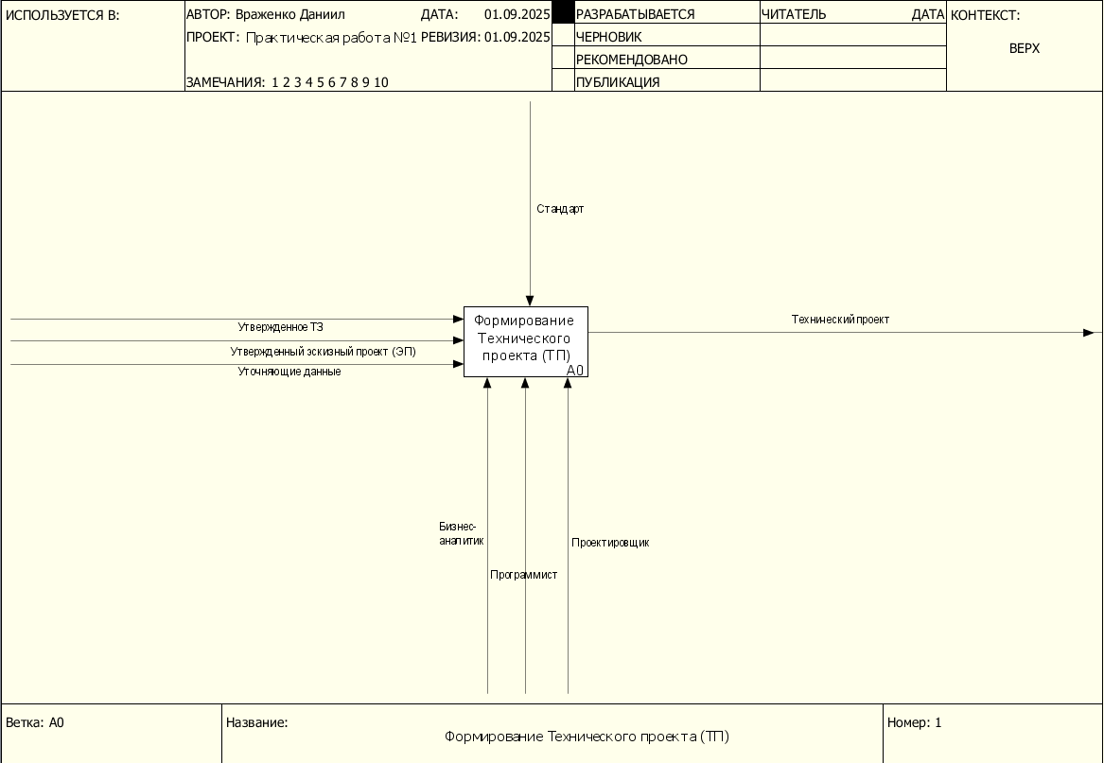Рисунок 1 - Контекстный уровень Задания 1

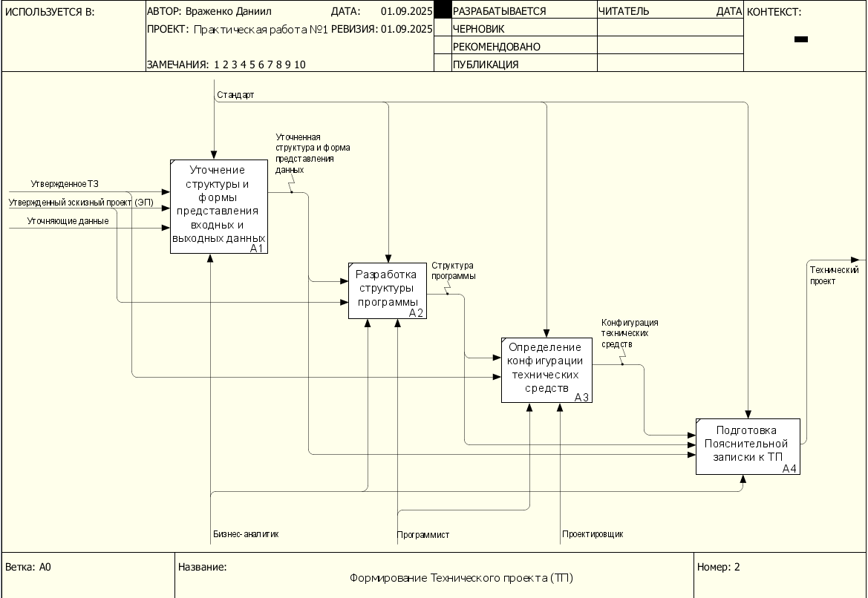Рисунок 2 - Процесс Формирование Технического проекта (ТП)

**Задание 2:**

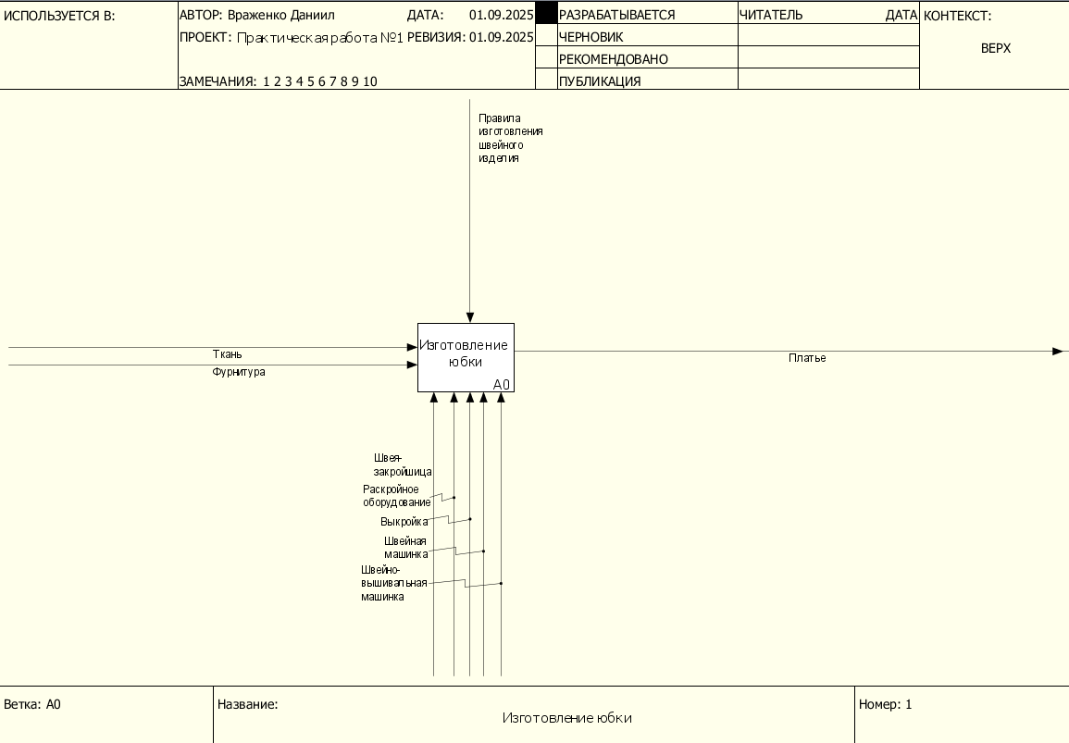Рисунок 3 - Контекстный уровень Задания 2

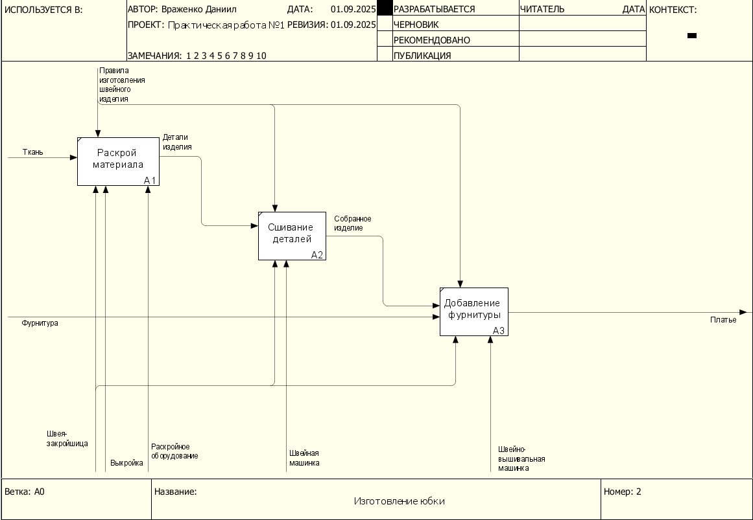Рисунок 4 - Процесс Изготовление юбки

**Список использованных источников и литературы:**

1. Размещенное в СДО как «Моделирование бизнес-процессов_Лекция» исправленное и дополненное учебное пособие по «Моделированию бизнес-процессов» [Электронный ресурс]: учебное пособие / Ю. В. Кириллина, И. А. Семичастнов. — М.: РТУ МИРЭА
2. Долганова О. И., Виноградова Е. В., Лобанова А. М. Моделирование бизнес-процессов [Электронный ресурс]: Учебник и практикум для вузов. - Москва: Юрайт, 2020. - 289 с – Режим доступа: https://urait.ru/bcode/450550